Vacanze nelle Marche : incentivi e sostegno dalla regione
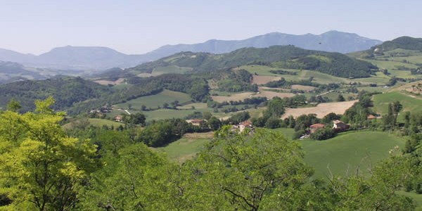
La Regione Marche con DRG n. 746 e 747 del 28/05/2012 ha approvato importanti norme per la concessione di incentivi per soggiorni di gruppi nelle Marche e per la realizzazione di progetti di accoglienza sul territorio validi per l’anno 2012.
Un progetto che permetterà di soggiornare nel territorio marchigiano per gruppi, con importanti agevolazioni di livello economico.
I BENEFICIARI
Possono presentare richiesta :
- enti non commerciali quali: associazioni sportive e culturali, religiose, ricreative, del tempo libero, Cral aziendali, Circoli
- enti locali
- Tour-Bus Operator, agenzie di viaggio
- PMI per l’organizzazione di convegni e congressi
- Le associazioni italiane senza scopo di lucro delle Marche e delle altre regioni
- Associazioni dei marchigiani fuori regione.
CONTRIBUTI CONCESSI
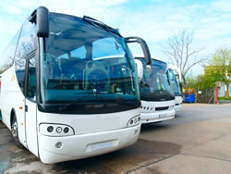Per gruppi
Per gruppi di minimo 30 persone per un soggiorno di minimo 5 pernottamenti presso strutture alberghiere e extralberghiere della regione Marche
Contributi previsti
- Spese di viaggio (Andata e Ritorno) nella misura del 50% della spesa (IVA esclusa)
- Per spese di viaggio si intende la spesa sostenuta per il noleggio del pullman o per l’acquisto di un biglietto ferroviario comulativo
- Per gruppi italiani il contributo è di massimo € 500,00
- Per gruppi stranieri il contributo è di massimo € 700,00
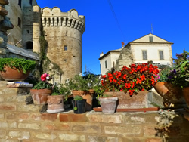Per gruppi in occasione di eventi culturali ed artistici
Per gruppi di minimo 20 persone per un soggiorno di minimo 1 pernottamento presso strutture alberghiere e extralberghiere della regione Marche in occasione di eventi culturali ed artistici.
Contributi previsti
- Spese di viaggio (Andata e Ritorno) nella misura del 50% della spesa (IVA esclusa)
Per spese di viaggio si intende la spesa sostenuta per il noleggio del pullman o per l’acquisto di un biglietto ferroviario comulativo
- Per gruppi italiani il contributo è di massimo € 200,00
- Per gruppi stranieri il contributo è di massimo € 300,00
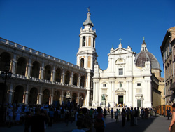Per gruppi in località ad interesse religioso
Per gruppi di minimo 35 persone per un soggiorno di minimo 1 pernottamento presso strutture alberghiere e extralberghiere della regione Marche in località religiose.
Contributi previsti
- Spese di viaggio (Andata e Ritorno) nella misura del 50% della spesa (IVA esclusa)
Per spese di viaggio si intende la spesa sostenuta per il noleggio del pullman o per l’acquisto di un biglietto ferroviario comulativo
- Per gruppi italiani il contributo è di massimo € 200,00
- Per gruppi stranieri il contributo è di massimo € 300,00
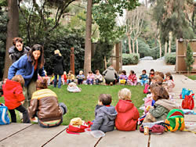Per gruppi scolastici, giovanili e sportivi
Per gruppi di minimo 20 persone per un soggiorno di minimo 2 pernottamenti presso strutture alberghiere e extralberghiere della regione Marche.
Contributi previsti
- Spese di viaggio (Andata e Ritorno) nella misura del 50% della spesa (IVA esclusa)
Per spese di viaggio si intende la spesa sostenuta per il noleggio del pullman o per l’acquisto di un biglietto ferroviario comulativo
- Per gruppi italiani il contributo è di massimo € 300,00
- Per gruppi stranieri il contributo è di massimo € 400,00
Per gruppi in località termali
Per gruppi di minimo 20 persone per un soggiorno di minimo 5 pernottamenti presso strutture alberghiere e extralberghiere della regione Marche in località termali.
Contributi previsti
- Spese di viaggio (Andata e Ritorno) nella misura del 50% della spesa (IVA esclusa)
Per spese di viaggio si intende la spesa sostenuta per il noleggio del pullman o per l’acquisto di un biglietto ferroviario comulativo
- Per gruppi italiani il contributo è di massimo € 500,00
- Per gruppi stranieri il contributo è di massimo € 700,00
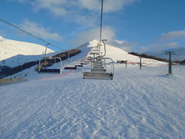Per gruppi settimane bianche
Per gruppi di minimo 15 persone per un soggiorno di minimo 4 pernottamenti presso strutture alberghiere e extralberghiere della regione Marche in località sciistiche nel periodo invernale.
Contributi previsti
- Spese di viaggio (Andata e Ritorno) nella misura del 50% della spesa (IVA esclusa)
Per spese di viaggio si intende la spesa sostenuta per il noleggio del pullman o per l’acquisto di un biglietto ferroviario comulativo
- Per gruppi italiani il contributo è di massimo € 500,00
- Per gruppi stranieri il contributo è di massimo € 700,00
- Contributo sulle spese per l’uso degli impianti di risalita della regione Marche fino a un massimo di € 10,00 a persona per l’acquisto comulativo di almeno 15 skipass per 4 giorni consecutivi di 10 skipass per gruppi stranieri.
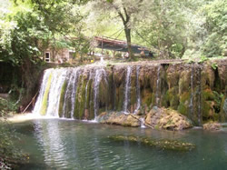Per gruppi soggiorni verdi
Per gruppi di minimo 15 persone per un soggiorno di minimo 1 pernottamento presso strutture alberghiere e extralberghiere della regione Marche in località dell’entroterra marchigiano in tutti i periodi dell’anno ad esclusione del periodo invernale.
Contributi previsti
- Spese di viaggio (Andata e Ritorno) nella misura del 50% della spesa (IVA esclusa)
Per spese di viaggio si intende la spesa sostenuta per il noleggio del pullman o per l’acquisto di un biglietto ferroviario comulativo
- Per gruppi italiani il contributo è di massimo € 200,00
- Per gruppi stranieri il contributo è di massimo € 300,00
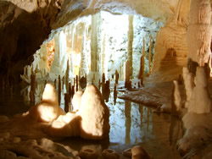Inoltre per tutte le tipologie di soggiorno indicate oltre ai contributi già descritti, sono previsti i seguenti ulteriori incentivi:
- contributo per le spese sostenute per i pedaggi autostradali di andata/ritorno dalla località di partenza a quella di arrivo nelle Marche, con un contributo fino a € 100,00 per gruppi di provenienza italiana e di € 200,00 per provenienza estera.
- contributo per l’utilizzo di una guida turistica, un accompagnatore turistico, guida naturalistica o escursionistica, il costo della prestazione è di massimo € 80,00
- contributo per l’ingresso a musei, pinacoteche, gallerie d’arte, castelli, rocche, Grotte di Frasassi, ed altre strutture musealie di interesse artistico-culturale e turistico. Con l’importo di massimo € 150,00 per la spesa sostenuta.
Ogni organismo potrà ottenere più contributi fino a una cifra massima complessiva di:
- € 5000,00 annui per enti, associazioni e /o comitati
- € 15000,00 annui per P.M.I.
PRESENTAZIONE DELLE DOMANDE
Le domande di contributo dovranno essere presentate entro 30 giorni dall’inizio del soggiorno, per i soggiorni nel mese di Dicembre sempre 30 giorni prima dello svolgimento e comunque entro il 31 Dicembre di ogni anno solare
Per ulteriori informazioni consultare www.turismo.marche.it

